專題製作實行細則
報告格式
注意:經查專題製作以抄襲或外製方式進行，專題總成績一律以零分計算。
資料進行文字抄襲審查時，以GOOGLE及YAHOO搜尋14個連續字(含標點符號)為準。

(I)專題製作報告格式含篇首、本文、參考資料及附錄，中文字體使用標楷體、數字及英文字體使用Times New Roman。各邊界設定為2.54cm，裝訂邊設定在左邊，設定為1cm，內文段落間行距為1.5倍間距，均用A4紙張直式列印。圖片及文字內容均不得超出邊界。

(II) 格式說明(附件所含紅色字體為標註使用，完稿請刪除)
(1). 封面(Cover Page)與書背，如＜附件1＞，以淺藍色為主，完稿必須膠裝加亮面。
(2)內文目錄：(依據各組別性質不同，應自行擬定目錄)

第一章 緒論(Introduction)
包括研究問題的其背景、假設，問題的重要性，專題製作的動機與目的，製作範圍，系統簡介(發展背景、使用對象、系統特色)

第二章 文獻探討(Literature Review)
引證相關議題的理論基礎、研究發現，以為作者之專題製作與論述提供背景說明，或整理市面上已有之類似的套裝軟體、開發工具、研究方法等等，述及簡要內容及優缺點，以作為本研究在理論、製作上的參考基準。
第三章 研究方法(Research Methods)
研究方法包含研究方法論、研究設計、設究設備及系統環境(軟體設備、硬體設備等)。
第四章 實作及研究結果
將所搜集的資料應用統計方法進行分析並加以論述，可含結果與討論。
第五章 結論與建議
結論-將製作發現與假設的比較結果加以呈現或回答研究設定的問題。
建議-可分為二類(1)針對與現況有關的問題，分項提出與建言；(2)對未來進一步相關議題製作或研究進行的建議，包括本專題製作可能補充或修正之處，以及值得製作的相關題材，可用資源等等，為未來可能的相關研究提供建議方向。

第六章 參考資料(Reference)
含書籍、期刊、博碩士論文、網址等參考資料，分別以中文、英文部分整理條列：
中文部份（依內文出現順序排列），範例如下：
- 李再長譯（2006），Richard L. Daft著，組織理論與設計（第八版），台北：華泰文化事業股份有限公司。(書藉)
- 李詮、黃曦民（2003），組織變革、組織文化與組織效能關聯性研究-以商業無線電視台為例，http://mol.mcu.edu.tw/~ebook/research/pdf/tvradio/01.pdf，2006年10月13日查詢。(網址)
- 賴姿蓉（2000），二十一世紀變革的新趨勢-組織創新，人事月刊，30(1)，頁26-36。(期刊)
- 簡芳忠（2001），環境變遷與組織變革之研究-以日本鐵道（JR）為例，大葉大學事業經營研究所碩士論文。(論文)
英文部分（依內文出現順序排列），範例如下：
- Dougherty, D. & E. H. Bowman (1995). The effect of organizational downsizing of product innovation. California Management Review, 37(4), 28-44. (期刊)
- Hatch, M. J. and A. L. Cunliffe (2006). Organization Theory: Modern, Symbolic, and Postmodern Perspectives. (2nd ed.). Oxford University Press. (書藉)
- Henderson, R. M. (1996). Technological change and the management of architectural knowledge. In Cohen, Michael D. & Lee S. Sproull (eds.) (1996). Organizational learning. SAGE Publications. 359-375.

附錄(appendix)
可包含對專題較不重要的複雜圖表，統計數字、問卷、測驗題卷、公文函件、電腦程式、原始碼…等
報告封面及書背
紙本：A4大小
<附件1>
書寫：橫式、自左而右
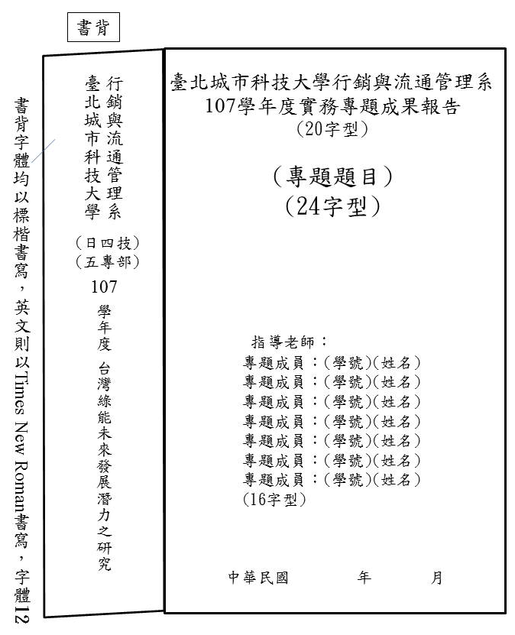
格式：如圖

註：1.封面以淺藍色為主。
2.中文字型均為標楷體，英文字與阿拉伯數字字型均為Times New Roman。
摘要
具有自我辨識及檢查判別能力的近距離無線通訊技術 (Near Field Communication，NFC)，非常適合應用於小額付費機制上，近來........
<附件3>

關鍵字：NFC、行動網路

(依研究目的、資料來源、研究方法、研製過程及結果加以敘述，以500—1000字為限)

目 錄
<附件4>
第一章、緒論……………………………………………… 1
第一節、研究背景及動機………………………………………………3
第二節、研究目的………………………………………………………4
第三節、研究架構………………………………………………………5
第四節、研究對象………………………………………………………5
第二章、文獻回顧………………………………………… 6
第一節、相關技術………………………………………………………10
第二節、專案特性………………………………………………………22
第三節、關鍵成功因素之定義…………………………………………24
第四節、成功個案研討…………………………………………………26
第三章、研究方法…………………………………………30
第一節、研究方法論……………………………………………………31
第二節、研究設計………………………………………………………33
第三節、設究設備………………………………………………………35
第四章、實作及研究結果…………………………………37
第一節、實作過程………………………………………………………37
(實作過程包含:初始階段、詳述階段、建構階段、轉換階段)
第二節、研究成果………………………………………………………47
第五章、結論與未來研究…………………………………50
第一節、研究貢獻………………………………………………………50
第二節、結論……………………………………………………………53
第三節、未來研究………………………………………………………56
第四節、研究心得………………………………………………………57
第六章、參考文獻…………………………………………60
附錄
附表、………………………………………………………………………A1
<附件5>
附圖、……………………………………………………………………A10
問卷、……………………………………………………………………A25
電腦程式、………………………………………………………………A30
安裝說明、………………………………………………………………A45
圖目錄
圖1.1 XXXXX ……………………………………………………………………….8
圖1.2 XXXXX ……………………………………………………………………….9
圖2.1 XXXXX ……………………………………………………………………10
圖2.2 XXXXX …………………………………………………………………11
表目錄
表2.1 XXXXXX ……………………………………………………………………6
表2.2 XXXXXX ……………………………………………………………………8

- 緒論
  - 研究背景及動機
<附件>(專題內文樣本)
1995年台灣開放國道路權，原本獨佔的國營事業，民營業者紛紛不斷投入國道交通運輸旅客的服務。由於民營業者不斷的加入，產生同業的市場競爭。業者紛紛開發新的路線、改善車輛設備...............................................所造成消費者之不便利性，交通運輸業者，紛紛開始採用電子票券取代傳統紙張的發行。營造一個利於電子票券整合與相關技術發展的基礎環境，本研究探討以近場通訊(Near Field Communication，NFC)技術達成國道客運電子票券的系統設計，分析如何整合現行各式智慧卡....................................同時藉由行動裝置NFC技術將電子票券與電子付款的功能，提升在NFC應用在各種電子票券交易可行性。
  - 研究目的
本研究藉由統一軟體開發流程 (Rational Unified Process，RUP)系統開發法與統一塑模語言（Unified Modeling Language，UML），探討者..............總歸本研究探討藉由NFC技術達成電子票券並開發國道客運業營運需求之系統，其研究目的如下：
- 了解目前客運業.................................................................NFC技術的因素以及遭遇的困難。
- 探討影響票券.....................................................................資訊安全可行性分析。
- 使用UML分析.................................................................以提出國道客運業者的轉型的策略建議。

  - 研究架構
本研究流程，共分為5個部分，如圖1.1所示。首先將對本研究欲進行的背景、研究動機提出說明及建立研究目的，第二章進行相關文獻探討.......服務特性。第三章是使用RUP建立研究方法，.................進行系統分析與設計。第四章則進行..................系統實作。最後一章中針對...........................進行可行性效益評估並探討本系統之優劣。
緒論
↓
文獻探討
(RFID、RUP、電子票券)
↓
研究方法
↓
RFID電子票券系統
↓
結論與建議
圖1. 研究架構圖

- 文獻回顧

  - 電子票券的技術與應用
學者K. Fujimura[1]等人對電子票券的定義解釋為「記載已授權之明確權利的數位憑證，並允許持有人依此兌現。」故電子票券....................收取偽造錢幣的疑慮。
電子票券的主要應用項目包含：機票、樂透彩券、軟體授權、入場券、運輸票券、折價券等 [1,16]。........................不一樣的思維。本研究將各種票券的應用種類整理歸類後與其具有之票券特性分析如表2.1所示。
表2.1 各式票券之特性分析
需求特性  功能分類 | 入場券 | 機票 | 運輸票券 | 彩券 | 折價券
使用次數 | 一次 | 一次 | 一次/多次 | 一次 | 一次
具使用期限 |  |  |  |  | 
具移轉性 |  |  |  |  | 
驗票效率 | 高 | 中 | 高 | 中 | 高
具匿名需求 |  |  |  |  | 
複製限制 |  |  |  |  | 
資料來源：[16]

  - 電子票劵技術探討
目前盛行的電子票券所使用之技術，主要包含一維條碼(barcode)、二維條碼(QR Code)以及RFID等三種技術，......................應用進行詳盡的說明及分析。
    - 一維條碼：
1952年，美國的德瑞索理工學院（Drexel Institute of Technology）的兩名學生Norman Joseph Woodland、Bernard Silver，為幫助商家加速結帳及實施盤點，研究出透過電腦快速辨識資料的一維條碼，並且獲得專利[9,28]。....................被稱為公牛眼，如圖2.1。

圖2.公牛眼條碼
資料來源：[31]
一維條碼具備完整的標準........................主要是一維條碼擁有多項的優點：
- 準確可靠：..............................。
- 資料輸入迅速：......................。
- 成本低：..................................。
- 容易製作：.............................。
雖然一維條碼擁有多項優點，....................................以上種種因素.....。
    - 二維條碼：
一維條碼所能儲存的容量有限，如果要增加儲存量勢必會加長條碼長度，因此出現了二維條碼以矩陣的方式來表現資訊內容.........................
  - 服務特性
1996年Lovelock透過服務業商品的五個基準[6,23]，對運輸業進行分析。該研究是以組織與顧客間關係、.........................以下針對運輸業特性的歸納：
- 客運業的市場特性：...............................。
- 客運業的產品特性：...............................。
- 產業供給面的特性：...............................。
- 產業需求面的特性：...............................。
  - Android智慧型手機系統
2007年11月，由Google與HTC、Intel、Motorola.......................
  - C2DM
C2DM全名為Cloud to Device Messaging，由Google於2010年I/O會議上所發表的創新服務[26]，............................
- 研究方法

本研究採用統一程序方法論(Rational Unified Process，RUP)，作為專案開發流程控管的方法，其主要精神在於反覆（iterative）與漸進（incremental）的開發過程中，不斷的修正及精進開發過程，確保開發流程中的工作項目都能符合研究所訂定開發計畫。RUP的二維專案開發法，如圖3.1 Rational統一程序架構圖所示。
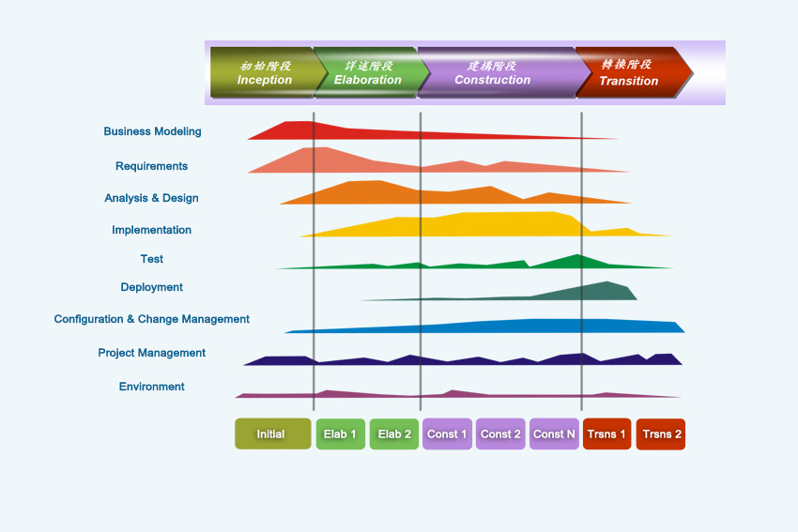
圖3. Rational統一程序架構圖
主要將開發週期階段區分為，初始階段、詳述階段、建構階段以及轉換階段等四個階段。以下就開發週期詳述說明之：
- 初始階段：................。
- 詳述階段：................。
- 建構階段：................。
- 轉換階段：................。
同時RUP在各階段開發週期，分別包含商業建模、需求分析、分析與設計、實作、測試、部署、建構與變更管理、專案管理、環境配置等9個開發流程，說明如下。
- 商業建模（Business Modeling）：商業建模分析基於從...........步驟。
- 需求分析（Requirements）：建立需求模組................................基礎。
- 分析與設計（Analysis & Design）：根據需求分析所...............模組。
- 實作（Implementation）：根據分析............................................功能。
- 測試（Test）：基於.......................................................................案例。
- 部署（Deployment）：包括.....................................................驗收。
- 建構與變更管理（Configuration & Change Management）：專案..管理。
- 專案管理（Project Management）：專案................................管理。
- 環境配置（Environment）：系統............................................規畫。
  - 研究設計
RUP 是一個定義良好的開發流程，從流程設計中落實軟體開發的最佳實務經驗，以解決軟體開發過程的問題及主要失敗原因。所以RUP經由反覆漸近的開發方式，確保產出高品質的系統，因此在需求擷取時也是以循序漸進的方式，以使用者的觀點檢視其設計是否符合使用者案例模型，而不會隨意增加或變更需求。本研究在NFC電子票券的開發應用上，垂直軸開發流程的分配，裁切了商業建模、部署、建構與變更管理、專案管理的步驟。主要執行需求分析、分析與設計、實作、測試、環境配置等工作流程。同時使用UML統一塑模語言的工具，如使用個案圖(Use Case Diagram)、循序圖(Sequence Diagram)、活動圖(Activity Diagram)來描述NFC電子票券系統，探討客運業者的購票程序，針對其運作、資料、維護方式進行整理及釐清，逐步完成系統開發。本研究設計如圖3.6研究設計所示。
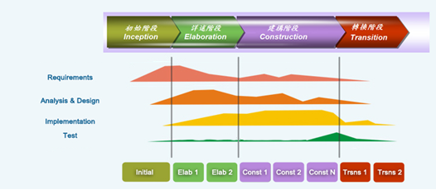
圖3.2 研究設計
  - 研究設備
本研究所使用的Android平台，核心為Linux系統作業平台，其特色是為開放原始碼，提供給各個開發商進行開發與設計Android的介面。在應用程式方面Android的程式開發以軟體堆疊的方式進行建構，開發工具及開發環境都為免費使用。開發者可利用Java或C語言函式庫進行開發；另外本研究也使用Microsoft Visual Studio 2010、Eclipse 3.7 、VB.Net、MySQL 作為開發環境；開發套件使用Android Software Development Kit R15的SDK；開發環境的作業系統為Windows 7 64位元SP1，網路服務平台的作業系統為Microsoft Windows Server 2008 x64。詳細的研究開發環境如表3.1 系統開發環境平台及工具所示。
表3. 系統開發環境平台及工具
項目 | 規格
票券驗證平台 | Microsoft Windows 7 x64  ACR122 NFC Reader  Microsoft .Net Framework 4.0
開發平台 | Microsoft Visual Studio 2010  Oracle Java SE 7
使用程式語言 | Microsoft VB.Net  Android

- 實作與研究成果
本研究依據Rational統一流程系統開發法，將開發架構區分為初始階段、詳述階段、建構階段、轉換階段。每個階段中都包含了一個或多個反覆的開發過程，以下分別依序說明：
一、初始階段：初始階段的目標是建立專案..............忠誠度。
因此本研究在審慎評估系統開發的風險及可行性時，須考量業者的資源及預算等因素之外，必須將購票等侯的時間及購票的操作複雜度降低，以避免業者導入電子票券的風險及困難。由於各家業者售票流程作業不盡相同，為避免不同的售票作業流程，...............................為明確表示行動裝置的APP應用軟體使用者的審視角度，本研究使用UML統一塑模語言的使用案例圖來表現各個系統模組之間的關聯。
二、詳述階段：依據本研究所的RUP開發規劃，在此階段的主要工作流設計為分析與設計（Analysis & Design），主要以前一階段所收集的需求分析，進行詳細描述分析及系統設計。.......................................系統執行的作業行為的活動、轉換與條件等NFC電子票券系統購票的活動描述。
三、建構階段：建構的目標是完成在轉換階段，依據本研究所的RUP開發規劃，在此階段的主要工作流為分析與設計（Analysis & Design）及實作（Implementation）：分析與設計（Analysis & Design）方面，是根據RUP「初始階段」繪製的使用案例圖以及循序圖，導出使用者與系統作業流程之間的時間及流程順序.....................
四、轉換階段：依據本研究所的RUP開發規劃，在此階段的主要工作流為實作（Implementation）及測試（Test），主要根據前一階段分析與設計所產出的ERD實體關聯圖，撰寫邏輯程式，成為可實際執行的功能並基於使用案例進行測試，導出測試案例，以下將以實際撰寫的NFC電子票券系統進行說明圖4.8為使用者啟動NFC電子票券系統後，此作業目的為載入購票模組、NFC硬體、C2DM、SQL Lite，並且登入系統，如果所設定的會員帳號不正確，系統會自動跳至帳號設定畫面，如系統確認無誤，待系統讀取完成後即可看到系統主選單。
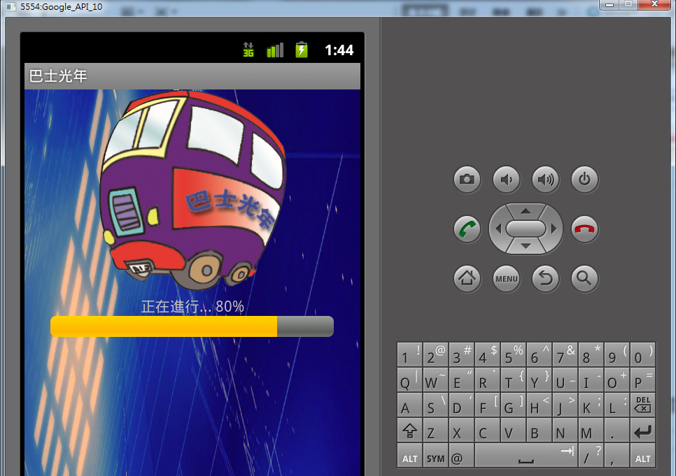
圖4.3 系統啟動畫面
在顧客點選主選單的顯示票券功能後，系統會將票券管理功能中所選擇的票券顯示在畫面上，並啟動NFC功能供客戶能夠透過行動裝置和驗票系統進行驗證票券之功能，如圖4.17。
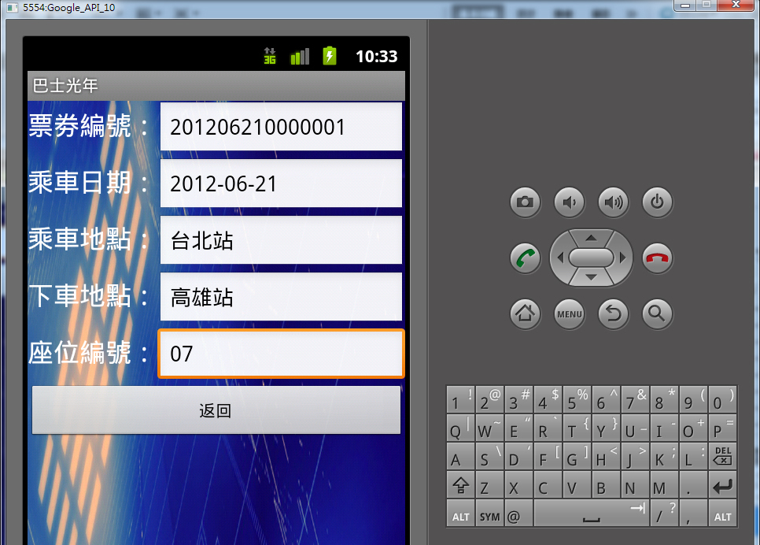
圖4.4 使用票券
- 結論與建議

  - 結論
本研究運用NFC技術建構電子票券之架構，透過NFC技術進行資訊辨識、收集與整合應用，進而增進顧客購票的便利性，此乃發展運輸資訊系統的重要趨勢。統整本研究之電子票券應用，具備「整合性、便利性及易攜性之整合型電子票券機制」為能清楚展現本機制之貢獻，在此整理本機制之優勢及貢獻如下：
- 整合作業分析：..............................................。
- 電子票券的可攜性：.............................。
- 電子票券的安全性：.............................。
- 服務作業的便利性：.............................。
- 整體效益方面：....................................................。
  - 研究限制
本研究著重NFC技術使用在電子票券系統的開發實現上，並限制使用者的行動裝置都為Android作業系統並支援NFC技術及具備3G或Wi-Fi網路連線能力。
  - 研究心得(請注意，研究心得非謝辭，以專題為議題的互相討論為主)
- 參考資料(Reference)

中文部份（依內文出現順序排列），範例如下：
- 李再長譯（2006），Richard L. Daft著，組織理論與設計（第八版），台北：華泰文化事業股份有限公司。
- 李詮、黃曦民（2003），組織變革、組織文化與組織效能關聯性研究—以商業無線電視台為例，http://mol.mcu.edu.tw/~ebook/research/pdf/tvradio/01.pdf，2006年10月13日查詢。
- 賴姿蓉（2000），二十一世紀變革的新趨勢－組織創新，人事月刊，30(1)，頁26-36。
- 簡芳忠（2001），環境變遷與組織變革之研究—以日本鐵道（JR）為例，大葉大學事業經營研究所碩士論文。

英文部分（依首字字母，採遞增方式排列），範例如下：
- Dougherty, D. & E. H. Bowman (1995). The effect of organizational downsizing of product innovation. California Management Review, 37(4), 28-44.
- Hatch, M. J. and A. L. Cunliffe (2006). Organization Theory: Modern, Symbolic, and Postmodern Perspectives. (2nd ed.). Oxford University Press.
- Henderson, R. M. (1996). Technological change and the management of architectural knowledge. In Cohen, Michael D. & Lee S. Sproull (eds.) (1996). Organizational learning. SAGE Publications. 359-375.

- 附錄(appendix)
可包含對專題較不重要的複雜圖表，統計數字、問卷、測驗題卷、公文函件、電腦程式、原始碼…等

本專題審查通過後，須於專題完成時，送交計劃成果報告書至系辦公室完成結案。

